Газета для родителей и детей средней группы «А» детского сада «Теремок»
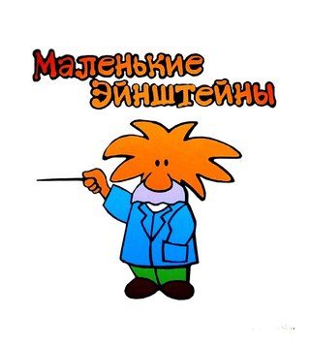 «
№1“Расскажи – и я забуду,
покажи – и я запомню,
дай попробовать – и я пойму”.
Китайская пословица

«Организация детского экспериментирования в домашних условиях»
Разумеется, невозможно объять необъятное и ответить на все сто тысяч «почему», да это и не надо. Задача родителей – развивать любознательность ребят, увлечь их самим процессом познания. В обыденной жизни дети часто сами экспериментируют с различными веществами, стремясь узнать что-то новое. Они разбирают игрушки, наблюдают за падающими в воду предметами (тонет - не тонет), пробуют языком в сильный мороз металлические предметы и т.п. В старшем возрасте многие дети задумываются о таких физических явлениях, как замерзание воды зимой, распространение звука в воздухе и в воде, обращают внимание на различную окраску объектов окружающей действительности.
Но опасность такой «самодеятельности» заключается в том, что дошкольник еще не знаком с законами смешения веществ, элементарными правилами безопасности.
Несложные опыты и эксперименты можно организовать и дома. Для этого не требуется больших усилий, только желание, немного фантазии и конечно, некоторые научные знания.
«Танцующие хлопья» (можно научить рисовые хлопья прыгать и танцевать.)
Вам понадобятся: бумажное полотенце,1 чайная ложка (5 мл) хрустящих рисовых хлопьев, воздушный шарик, шерстяной свитер.
Подготовка:
- Расстелите на столе бумажное полотенце.2. Высыпьте на полотенце хлопья. Начинаем научное волшебство! Надуйте шарик и завяжите его. Потрите шарик о шерстяной свитер. Поднесите шарик к хлопьям и посмотрите, что произойдет. 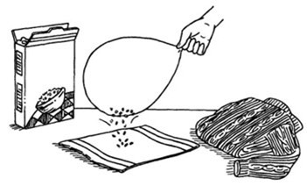
- Результат: Хлопья будут подпрыгивать и притягиваться к шарику.
Объяснение: В этом эксперименте вам помогает статическое электричество. Электричество называют статическим, когда ток, то есть перемещение заряда, отсутствует. Оно образуется за счет трения объектов, в данном случае шарика и свитера. Все предметы состоят из атомов, а в каждом атоме находится поровну протонов и электронов. У протонов заряд положительный, а у электронов - отрицательный. Когда эти заряды равны, предмет называют нейтральным, или незаряженным. Но есть объекты, - например, волосы или шерсть, - которые очень легко теряют свои электроны. Если потереть шарик о шерстяную вещь, часть электронов перейдет от шерсти на шарик, и он приобретет отрицательный статический заряд.
Когда ты приближаешь отрицательно заряженный шарик к хлопьям, электроны в них начинают отталкиваться от него и перемещаться на противоположную сторону. Таким образом, верхняя сторона хлопьев, обращенная к шарику, становится заряженной положительно, и шарик притягивает их к себе.
Если подождать подольше, электроны начнут переходить с шарика на хлопья. Постепенно шарик снова станет нейтральным, и перестанет притягивать хлопья. Они упадут обратно на стол.
«Взрыв цвета в молоке»
Чтобы провести этот зрелищный эксперимент, вам понадобятся:- цельное молоко
- пищевые красители разных цветов
- любое жидкое моющее средство
- ватные палочки
- тарелка
Обращаем ваше внимание на то, что молоко должно быть обязательно цельным, а не обезжиренным. Почему? Все объяснения после опыта.
Налейте молоко в тарелку. Добавьте в него по несколько капель каждого красителя. Старайтесь делать это аккуратно, чтобы не двигать саму тарелку.А теперь, хотите верьте, хотите нет, мы заставим молоко двигаться с помощью обычного моющего средства! Возьмите ватную палочку, окуните ее в средство и прикоснитесь ей в самый центр тарелки с молоком. Посмотрите, что произойдет! Молоко начнет двигаться, а цвета перемешиваться. Настоящий взрыв цвета в тарелке!
Объяснение опыта:
Молоко состоит из молекул разного типа: жиры, белки, углеводы, витамины и минералы. При добавлении в молоко моющего средства происходит одновременно несколько процессов. Во-первых, моющее средство снижает поверхностное натяжение, и за счет этого пищевые красители начинают свободно перемещаться по всей поверхности молока. Но самое главное, что моющее средство вступает в реакцию с молекулами жира в молоке, и приводит их в движение. Именно поэтому для этого опыта не подходит обезжиренное молоко.
Эксперимент можно провести во время любой деятельности. Например, ребёнок рисует. У него кончилась зелёная краска. Предложите ему попробовать сделать эту краску самому. Посмотрите, как он будет действовать, что будет делать. Не вмешивайтесь и не подсказывайте. Догадается ли он, что надо смешать синюю и жёлтую краску? Если у него ничего не получится, подскажите, что надо смешать две краски. Путём проб и ошибок ребёнок найдёт верное решение.
Заинтересованные в развитии своего ребенка родители могут организовать дома небольшую лабораторию, где вместе с детьми будут проводить опыты. Ведь экспериментирование - это, наряду с игрой - ведущая деятельность дошкольника. Затрат на приобретение необходимого оборудования никаких.
Для этого необходимо соблюдать некоторые правила:
1. Установите цель эксперимента (для чего мы проводим опыт)
2. Подберите материалы (список всего необходимого для проведения опыта)
3. Обсудите процесс (поэтапные инструкции по проведению эксперимента)
4. Подведите итоги (точное описание ожидаемого результата)
5. Объясните почему? Доступными для ребёнка словами

ПОМНИТЕ! ПРИ ПРОВЕДЕНИИ ЭКСПЕРИМЕНТА ГЛАВНОЕ - БЕЗОПАСНОСТЬ ВАС И ВАШЕГО РЕБЁНКА!
Угадай – ка! (составь слово)
Ну, очень интересно…
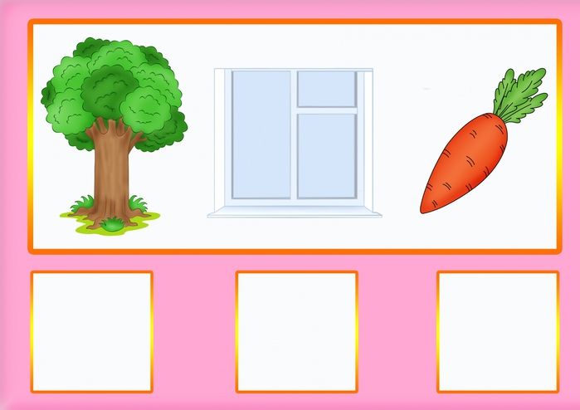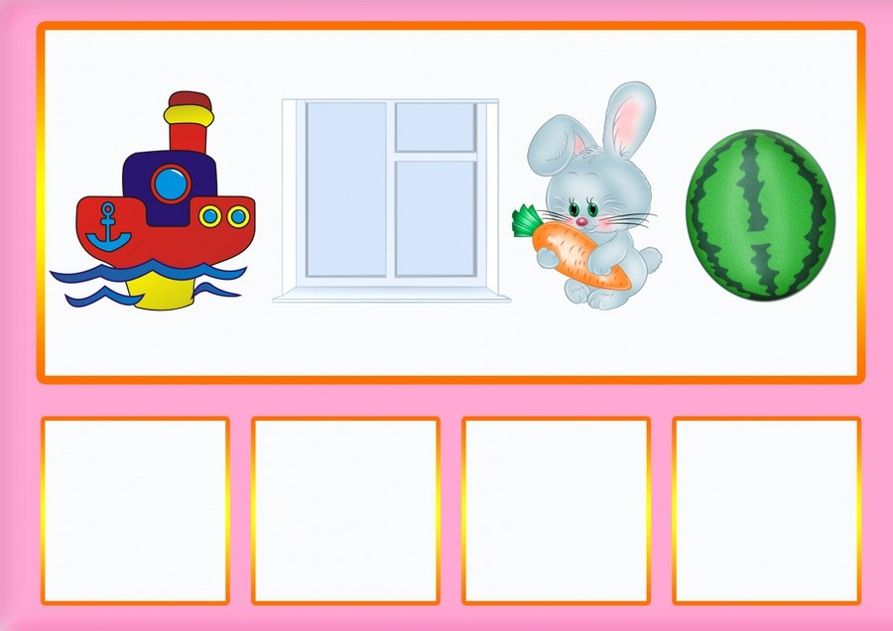
Раскрась – ка!
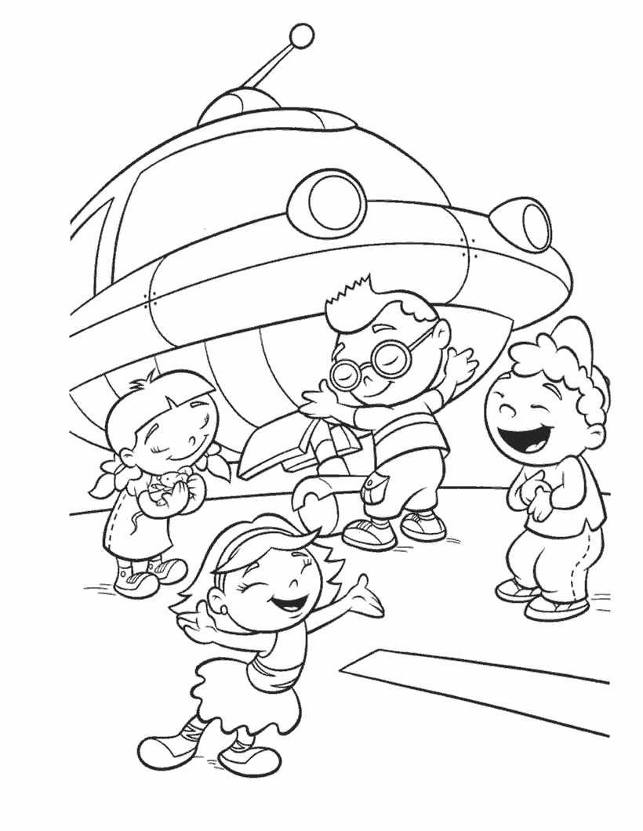

Редакторы газеты: Адалина Н.К.(89370707646),Алексеева Г.В.(89371788550)

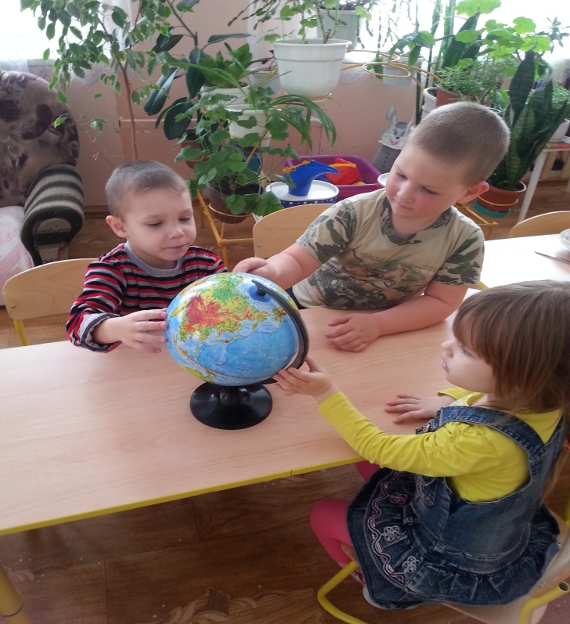
Ну, очень интересно…
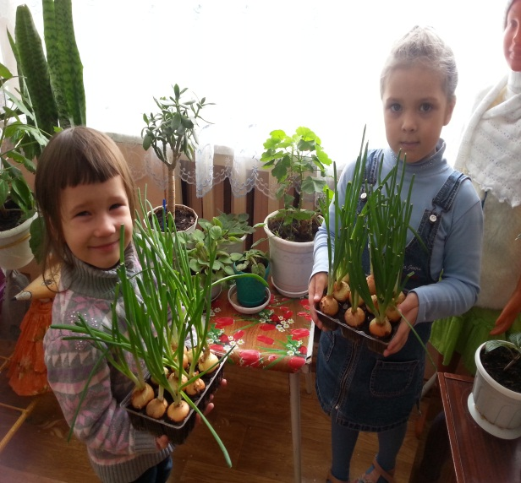
Загадки …упражняют детский ум
Квадрат.
- Если включить этот квадрат, можно мультик посмотреть…
- Этот квадрат с ручкой. Его берут на работу или в магазин…
- У нас в доме есть окно. Прозрачное. Сквозь него можно на улицу посмотреть…
- На этот квадрат голову кладут, когда спят…
Круг.
- Они круглые. Стоят на столе или висят на стене или у взрослых на руке…
- Ее ставят на стол. В ней находится еда. Она может разбиться…
- Сам алый, сахарный, зеленый бархатный.
- Очень вкусный и очень круглый.
- На ночном небе среди звездочек она находится. Если ночь темна, нам светит кто?
Треугольник.
- У нашей куклы такой наряд есть…
- Любят дети кататься с такой снежной…
- У Буратино на голове такая…
- Детская игрушка…
Овал.
- Дедушке с бабушкой курочка снесла. Есть в нем скорлупа, желток и белок.
- Он зелененький, растет на грядке. Его нарезают в салат. Про него говорят так: «Без окон, без дверей полна горница людей».
- Это у каждого человека есть. Если дорисовать глазки, нос, ротик, то получится…
- Такая буква есть. И такая цифра есть…
Прямоугольник.
- Этот прямоугольный предмет находится в квартире. В нем одежда висит…
- Высокий, многоэтажный, с окошками. Мы в нем живем…
- Часть поезда. Есть колесики…
- Чтобы в дом войти, ее открывают. У нее есть ручка…
Мы ввели правило: сначала спроси, потом экспериментируй!
С водой: Коль с водой имеем дело,
Рукава засучим смело.
Пролил воду – не беда:
Тряпка под рукой всегда.
Фартук – друг: он нам помог
И никто здесь не промок.
Со стеклом: Со стеклом будь осторожен,
Ведь оно разбиться может.
А разбилось – не беда,
Есть ведь верные друзья:
Шустрый веник, брат – совок
И для мусора бачёк –
Вмиг осколки соберут,
Наши руки сберегут.
С песком: Если сыплешь ты песок –
Рядом веник и совок.
С огнём: Помни правило: огонь
Никогда один не тронь!
По окончании работы:
Ты работу завершил? Всё на место положил?

